Область применения

Рекомендации настоящей методики распространя-
ются на проведение испытаний и проверок реле макси-
мальных токовых защит (реле тока), промежуточных
реле и указательных реле, применяемых в схемах защит
электроустановок всех типов, напряжений и систем.
Электромагнитные реле тока и напряжения ис-
пользуются в устройствах защиты, сигнализации и ав-
томатики в качестве элементов, реагирующих на пре-
вышение (или снижение) заданного тока или напряже-
ния в определенных участках (элементах) электрических
установок.
Кроме электромагнитных реле тока в схемах защит | Рисунок 1. Промежуточное реле
часто применяются индукционные токовые реле. Осо- | РЭП.
бенностью индукционных реле серии РТ является соче-
тание в них двух видов защиты: токовой отсечки мгно-
венного действия и чувствительной токовой защиты с
зависящей от тока выдержкой времени. Реле могут рабо-
тать только на переменном токе. Реле РТ-85, РТ-86 и РТ-
95 могут работать в схемах защит на оперативном пере-
менном токе. В последнее время механические реле ус-
тупают место электронным реле. На рисунке 2 представ-
лен внешний вид реле контроля фаз типа РСН25 на элек-
тронной базе.
Реле времени используются в схемах защит автома-
тики и сигнализации для создания регулируемой вы-
держки времени (замедления) в подаче исполнительной
команды после получения управляющего сигнала. У реле
с механическим замедлением переключение исполни- | Рисунок 2. Реле контроля фаз.
тельных органов-контактов производит часовой меха-
низм или электродвигатель с редуктором.
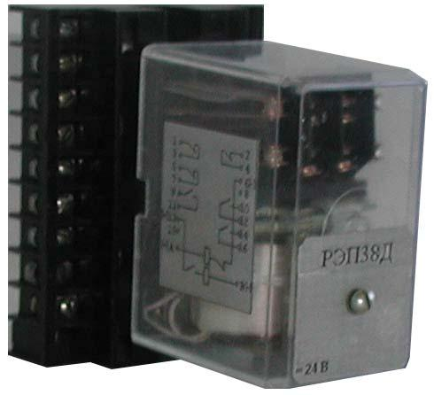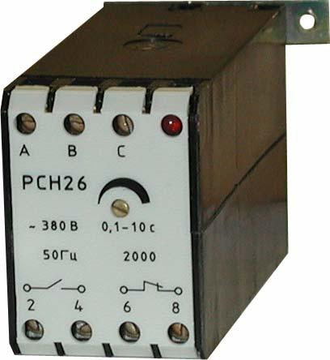Промежуточные реле используются для размножения контактов реле защит, вспомогатель-ных контактов коммутационных аппаратов, для усиления (увеличения мощности) контактов уст-ройств релейных защит, для фиксации или увеличения длительности кратковременного сигнала. Реле различаются по напряжению или току, по наличию удерживающих обмоток, по потребляемой мощности срабатывания, мощности (коммутационной способно-сти) и количеству контактов, по времени (скорости)
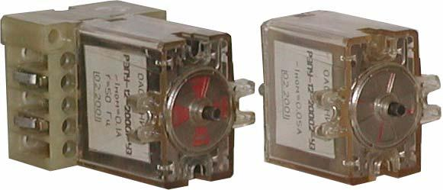
срабатывания и возврата. На рисунке 1 представлено промежуточное реле РЭП – малогабаритное промежу-точное реле.
Сигнальные реле. В устройствах релейной защиты | Рисунок 3. Указательные реле.
и автоматики для фиксации и последующей расшиф-
ровки происшедших автоматических операций применяют специальные сигнальные устройства (указатели ). Срабатывание указателя фиксируется выпадением сигнального флажка, а в некото-рых типах - и замыканием его контактов. Указатели имеют лишь ручной возврат. Время срабаты-вания сигнальных реле - не более 0,05 с. На рисунке 3 представлен внешний вид указательного

2

реле типа РПУ 12.
Все реле в схемах релейных защит подвергаются проверке в соответствии с режимами об-служивания и в установленном объёме. Под режимами обслуживания релейных защит подразу-мевается следующее: режим «Н» - наладка перед первым включением; режим «К1» - первый профилактический контроль; режим «В» - профилактическое восстановление ; режим «К» - про-филактический контроль; режим «О» - осмотр релейной защиты. Каждый из режимов обслужи-вания включает в себя определённый объём работы по проверке реле и релейной защиты в це-лом.

Объект испытания.

После проведения проверки токовых цепей релейной защиты в соответствии с «Методикой проведения испытаний вторичных цепей трансформаторов тока устройств релейных защит и учё-та».

Работа по проверке и испытанию устройств защит начинается с анализа проектных и ис-полнительных схем. Работа с документацией обязательна так как в процессе эксплуатации в схе-мах релейных защит вносятся изменения и дополнения, которые отражаются в схемах.

При производстве испытаний проверяется работоспособность схемы, отсутствие обходных цепей, соответствие проекта типовым решениям, руководящим и директивным указаниям, соот-ветствие монтажа проекту или исполнительным схемам, правильность комплектации оборудова-ния (реле, сигнальных ламп, кнопок, переключателей, резисторов и т. п.), а также состояние изо-ляции цепей в целом.

В отдельных случаях, когда проектные уставки срабатывания не соответствуют конкрет-ным условиям эксплуатации возникает необходимость в замене реле. Поэтому до начала прове-рок реле необходимо уже иметь уставки, утвержденные местной или центральной службой ре-лейной защиты, автоматики и измерения МСРЗАИ или ЦСРЗАИ.

У всех реле производится осмотр целости корпуса, стекол, проверяется крепление деталей, качество паек, чистота контактов. Подвижные части реле должны легко перемещаться в подшип-никах и подпятниках , легко поворачиваться и возвращаться пружиной на место, отдельные витки пружины не должны соприкасаться. У реле проверяется ток или напряжение срабатывания и воз-врата, мегаомметром на 1000 В измеряется сопротивление изоляции токоведущих частей относи-тельно корпуса реле и напряжением 1000 В переменного тока производится испытание изоляции. У ряда реле, где это будет оговорено, производятся и другие специальные испытания. Испытание изоляции повышенным напряжением допустимо производить совместно с испытанием вторич-ных цепей.

Разборка роле производится лишь в исключительных случаях, когда требуется ремонт (за-мена деталей, удаление грязи, ржавчины); смазка деталей реле не производится. Скрытые дефек-ты обнаруживаются электрическими испытаниями по отклонению различных показателей от нормальных, которые приведены ниже или в заводских инструкциях.

Проверяются и регулируются вспомогательные контакты коммутационных аппаратов-выключателей, разъединителей, магнитных пускателей и т. п. Вспомогательные контакты обычно связаны механически с приводами или непосредственно с аппаратами, и их положение должно отражать положение основного коммутационного аппарата (у воздушных выключателей пере-ключение вспомогательных контактов производится пневматически, одновременно с переключе-нием самого выключателя).

Вспомогательные контакты должны обеспечивать: надежный разрыв вторичной цепи (зазор не менее 4-5 мм); надежное замыкание цепи (вжим - “провал” - не менее 1,5-2 мм); у масляных

3

выключателей - размыкание цепи включения выключателя (размыкающие контакты) в конце операции включения, а размыкание контактов в цепи отключения (замыкающие контакты) долж-но происходить в начале операции отключения выключателя. Если количество цепей вспомога-тельных контактов недостаточно, тогда один или, для надежности, два контакта подключаются к промежуточным реле-повторителям, которые являются размножителями вспомогательных кон-тактов. Реле-повторители помещаются вблизи основных устройств защит или автоматики и тем самым позволяют экономить в сложных устройствах кабельные линии

Определяемые характеристики.

Проверка реле внешним осмотром.

Производится при вводе в эксплуатацию (режим проверки защиты «Н»), первом профилак-тическом контроле (режим проверки защиты «К1»), профилактическом восстановлении (режим проверки защиты (В) и при техническом контроле (режим проверки защиты «К»). При проведе-нии технического осмотра устройств релейной защиты (режим проверки защиты «О») внешний осмотр производится только в пределах релейных шкафов и панелей без вскрытия крышек реле, без осмотра внутренних частей аппаратов и устройств.

Внешний осмотр включат в себя: осмотр целости корпуса, стекол, проверяется крепление деталей, качество паек , чистота контактов, проверка и регулировка механической части реле. Подвижные части реле должны легко перемещаться в подшипниках и подпятниках, легко пово-рачиваться и возвращаться пружиной на место , отдельные витки пружины не должны соприка-саться. Контактные группы реле и отдельные контакты проверяются на соприкосновение для обеспечения надёжного контакта.

В случае обнаружения в процессе внешнего осмотра дефектных деталей (ржавые тяги или пружины, деформированные контактные группа и контакты, дефекты пайки и видимые обрывы катушек реле и другие дефекты) реле не разбирается, а заменяется новым.

Проверка сопротивления изоляции реле.

Сопротивление изоляции реле в отдельности проверяется только в случае необходимости замены – при этом проверяется сопротивление изоляции нового реле, которое готовится на заме-ну. В этом случае объединяются все контакты реле и проверяется сопротивление изоляции объе-динённой группы на металлические части реле. Также проверяется сопротивление изоляции кон-тактной группы по отношению к токовым или напряженческим катушкам реле (в зависимости от типа реле).
Во всех остальных случаях проверка сопротивления изоляции реле производится со всеми цепями устройства релейной защит – проверка сопротивления изоляции схемы в сборе.

Проверка электрических характеристик реле и уставок.

Электрические характеристики реле проверяются во всех режимах технического обслужи-вания устройств релейной защиты, за исключением режима обслуживания типа «О».
У реле тока и реле напряжения проверяется токи срабатывания и отпускания реле на рабо-чей уставке с определением коэффициента возврата реле. При необходимости (если во время ра-боты оперативный персонал производит изменение уставок самостоятельно) реле необходимо проверить по всей шкале – регулировка работы реле по шкале. При этом на каждом значении то-ка срабатывания по шкале производится проверка тока срабатывания и отпускания, а при необ-ходимости производится регулировка реле для максимального соответствия уставок по указате-

4

лям шкалы реле.
У промежуточных реле и указательных производится проверка напряжения срабатывания реле и напряжение отпускания. Если указательное реле работает по току – производится провер-ка тока срабатывания реле.

Условия испытаний и измерений

Испытание производят при температуре окружающей среды не ниже +10оС. Вторичные це-пи должны быть полностью собраны - подключены все реле, счётчики и приборы.

Влажность окружающего воздуха имеет значение при проведении высоковольтных испыта-ний обмоток, т.к. конденсат на вторичных клеммах и зажимах может привести к пробою изоля-ции и, соответственно, к выходу из строя оборудования (как испытательного, так и испытуемо-го).

Все вторичные устройства (провода, клеммы, реле и т.д.) должны быть очищены от пыли, грязи, избыточную влагу и конденсат удаляется, ячейка (шкаф) просушивается.
Атмосферное давление особого влияние на качество проводимых испытаний не оказывает, но фиксируется для занесения данных в протокол.

Средства измерений.

Измерение сопротивления изоляции производят мегаомметрами на напряжение 1000В. Испытание повышенным напряжением промышленной частоты производят с помощью различ-ных установок, которые состоят из следующих элементов: испытательного трансформатора , ре-гулирующего устройства, контрольно-измерительной и защитной аппаратуры. В настоящее вре-мя выпускаются установки для проведения испытаний повышенным напряжением промышлен-ной частоты: Т/3000 и другие. Установки способны произвести полноценное испытание вторич-ных цепей как повышенным напряжением, так и проверку первичным током.

Для проверки обтекаемости токовых цепей используют современные установки типа РЕ-ТОМ-11 или аналогичные. Для измерения вторичных токов и снятия векторных диаграмм удоб-но применять приборы типа ПАРМА ВАФ или РЕТОМЕТР

Все приборы должны быть поверены, а испытательные установки аттестованы в соответ-ствующих государственных органах (ЦСМ).

Порядок проведения испытаний и измерений.

Проверка внешним осмотром.

Внешний осмотр реле и аппаратуры релейной защиты производится со вскрытием крышек реле и осмотром механической части реле.

Реле тока РТ40 и реле напряжения типа РН. Ревизия механической части. Якорь реле должен перемещаться от руки свободно, без заметного трения, люфт по оси должен быть в пре-делах 0,2-0,3 мм (на глаз). При необходимости люфт можно регулировать, освободив цапфу.

Полка лепестка якоря в притянутом состоянии должна образовывать одинаковый зазор, без перекосов, около 0,6 мм. Положение якоря в зазоре регулируется упорным винтом, а величина и

5

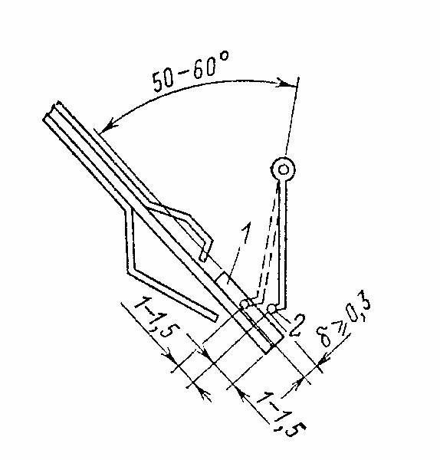
Рисунок 4. Регулировка контактной группы реле.

равномерность зазора - перемещением магнитопровода при отпущенных кре-пежных винтах. При всех положениях указателя уставки пружина должна чет-ко возвращать якорь в исходное состоя-ние после отпускания якоря рукой из любого положения. Верхний и нижний неподвижные контакты должны лежать в одной плоскости и должны быть па-раллельными. Проверяют затяжку гаек крепления неподвижных контактов к пластмассовой колодке. При этом от-верткой удерживают крепежные винты во избежание смещения контактов.

Подвижный контакт должен от руки свободно качаться вокруг оси. Суммарный воздушный зазор между пластинами неподвижного контакта и мостиком подвижного контакта в край-них положениях якоря должен состав-лять 2-2,5 мм.

Проверяют, чтобы упорные винты, ограничивающие поворот якоря, не препятствовали вхождению полок якоря под полюсы, при этом подвижный контакт не должен задевать за торец неподвижного контакта при замыкании цепи, а также не должны доходить до края серебряных напаек неподвижного контакта в конце хода якоря на 1,5-2 мм ( рис. 4). Точка касания подвижно-го контакта с неподвижным должна находиться на расстоянии 1-1,5 мм от края посеребренной части неподвижного контакта, совместный ход (скольжение по неподвижному контакту ) состав-ляет 1-1,5 мм. Прогиб (“провал”) неподвижных контактов при замыкании (при крайних положе-ниях якоря) должен быть не менее 0,3 мм.

Если заводская регулировка нарушена, то ее следует достигнуть либо смещением непод-вижного контакта в пазу пластмассовой колодки, либо подгибанием его. Упорные винты якоря вращать до электрических испытаний не следует, так как это может изменить коэффициент воз-врата и вывести реле из шкалы уставок.
Впереди и позади пружинящих пластин неподвижного контакта имеются упоры, ограничи-вающие вибрацию контактов. Передний упор (со стороны неподвижного контакта) должен иметь зазор, просматриваемый на свет, а задний - несколько больший, но такой, чтобы пружина непод-вижного контакта касалась упора лишь в конце поворота якоря при провале контакта.

Чистят контакты чистой тряпочкой, специально изготовленной деревянной палочкой изго-товленной из дерева без а в необходимых случаях - острым лезвием ножа, надфилем с мелкой насечкой (воронилом), но так чтобы не повредить серебряный защитный слой.

Осматривают состояние и крепление резисторов, полупроводниковых элементов, конденса-торов. Пинцетом проверяют качество пайки электрических контактов.

Индукционные реле тока типа РТ-80, РТ-90. Ревизия механической части. Винт уставки тока срабатывания (переключения отпаек электромагнита) должен завинчиваться до конца без проворачивания во всех гнездах, плотно прилегая плоскостью головки к металлической планке. Регулировочный винт уставки отсечки должен хорошо тормозиться упорной пластиной. Рамка должна свободно качаться и иметь вертикальный люфт около 1 мм , а диск должен легко вра-щаться, имея люфт в подпятниках 0,3-0,5 мм. При вращении диска должен быть равномерный

6

зазор не менее 0,3 мм между диском и полюсами постоянного магнита и электромагнита. Якорь элемента отсечки должен поворачиваться без заеданий ( люфт в осевом направлении 0,1-0,2 мм), а правый конец его должен при срабатывании прилегать всей плоскостью среза к основному маг-нитопроводу.
Проверяется свободное вращение сектора и зацепление червяка диска с сектором при пово-роте рамки с диском от руки при любом положении поводка, регулирующего время срабатыва-ния (при любой уставке времени срабатывания). Проверяется чистота контактов и расстояние между подвижными и неподвижными контактами. Расстояние в разомкнутом состоянии должно составлять 2-3 мм, а для сигнальных контактов - не менее 1,5 мм. Провал контактов 0,8-1 мм.

Реле времени типа РВ, ЭВ и другие с часовыми механизмами. При ревизии механиче-

ской части проверяется ход плунжера (якоря) электромагнита. Плунжер должен иметь попереч-ный люфт 0,3-0,6 мм, хорошо полированные поверхности его не должны иметь следов коррозии. После нажатия на плунжер часовой механизм должен доводить стрелку с подвижным контактом до максимальной уставки (при соответствующем положении упорного неподвижного контакта) и замыкать неподвижные контакты. Подвижный контакт должен одновременно касаться серебря-ных напаек обеих пластин неподвижного контакта, не касаясь при этом самих пластин и обеспе-чивая прогиб их (провал) не менее чем на 0,7-1 мм.

Подвижная пластина мгновенного переключающего контакта должна быть прямой, при ка-сании размыкающего контакта она должна прогибаться в среднем на 0,5 мм , при замыкании за-мыкающего контакта - на 1-2 мм. Зазор между неподвижным и подвижным контактами должен быть около 2,5 мм, а у реле, работающих с ВУ-200, - 1,5 мм . При медленном опускании плунже-ра часовой механизм вместе со стрелкой должен вернуться в исходное положение.

Промежуточные реле. При ревизии реле проверяется ход подвижных частей, исправность пружин, чистота контактных поверхностей, соответствие контактов проекту (при повторных проверках в режимах обслуживания «В», «К1» и «К» производится только осмотр контактов и регулировка механической части при необходимости). Многие реле требуют изменения контакт-ных групп, т. е. преобразование замыкающих контактов в размыкающие или наоборот. Конст-рукции реле типов РП-23, РП-24 и серий РП-40, РП-250, РЭВ позволяют легко это осуществлять

- помощью перестановки элементов.
  - нормально отрегулированных реле замыкание всех замыкающих и размыкание всех раз-мыкающих контактов должно происходить соответственно одновременно.

Часто, для обеспечения специальных режимов работы схемы или для получения опреде-ленных выдержек времени при срабатывании или повышенного коэффициента возврата допус-каются отклонения от приведенных данных. Так, раствор контактов в цепи демпферных обмоток можно уменьшить до 1-1,5 мм для того, чтобы было более надежным демпфирование; для полу-чения безобрывного переключения цепей требуется уменьшить раствор в замыкающем и увели-чить провал в размыкающем контакте, так чтобы провал был больше раствора соответствующих контактов. В нормальных случаях регулировочные данные контактных групп промежуточных реле представлены в таблице 1.

Таблица 1 Нормальная регулировка магнитных систем и контактов промежуточных реле

 | Зазоры якоря, мм |  |  | Контакты, мм |  | Давление замк-
Тип реле | якорь от- | якорь | раствор |  | провал | нутых контак-
 | пущен | подтянут |  |  |  | тов, Н (г)
РП-23-РП-26, | 1,6-2,2 | ≤0,4 | 2,5-3 |  | 0,6-1,0 | ≥0,12 (12)
 |  |  | 7

РП-232-РП-233
РП-251,
РП-254, | 2,4-2,5 | 0,2 | 2,5-3 | ≥0,5 | ≥0,15 (15)
РП-255
РП-252, РП-256 | 2,4-2,5 | 0,05 | 2,5-3 | ≥0,5 | ≥0,15 (15)
РП-253 | ≤2 | 0,2 | 2 | ≥0,5 | ≥0,15 (15)
РП-211, РП-215 | ≥1 | ≥0,25 | ≥1 | 0,5-0,5 | ≥0,05 (5)
РП-212,
РП-213, | ≥1 | ≥0,25 | ≥1 | 0,3-0,4 | ≥0,03 (3)
РП-214
ЭП-1 | ≥0,5 | - | 0,5 | - | -
МКУ-48, ПЭ-6 | 2,5-2,8 | 0,5 | 2-3 | - | -
РЭВ | - | - | 3-4 | 1,5 | -
РП-221, | 1 + не- | 0,05 + не- |  |  | ≥0,05 (5)
РП-222, |  |  |  |  | (неподви- жно-
 | маг- нит- | магнит- | 1 | 0,2-0,3
РП-223, |  |  |  |  | го контакта на
 | ная пла- | ная пла-
РП-224, |  |  |  |  | упорную пла-
 | стина | стина
РП-225 |  |  |  |  | стину - 20)

Поскольку у этих реле времена замыкания (размыкания) контактов при срабатывании и ре-гулировка этих времен связаны с регулировкой напряжения или тока срабатывания, необходимо все измерения производить после регулировки контактных групп в следующей последовательно-сти: сначала проверяется напряжение (ток) срабатывания, затем измеряются и регулируются времена замыкания (размыкания) контактов, потом снова проверяются напряжение (ток) сраба-тывания и возврата. Если получаются удовлетворительные результаты, то реле включается в ра-бочую схему.

При значительных отклонениях в регулировке зазоров и контактов от нормы (см. таблицу 1) или при увеличении времен возврата реле отключающие способности контактов реле ухудша-ются. Поэтому после окончательной регулировки проверяют работу реле в схеме при включении и отключении нормальной рабочей нагрузки. При заметных искрениях и подгораниях контактов следует разгрузить контакты (отключить часть нагрузки, ввести дополнительное промежуточное реле, установить искрогасительный контур) либо перерегулировать реле; если возможно, то сле-дует включить два-три контакта последовательно

Проверка сопротивления изоляции реле.

Измерение сопротивления изоляции производится на отдельных реле только в случае проверки и регулировки их перед установкой в общую схему защиты или на панель защиты. Если проверяется сопротивление изоляции реле в схеме, то реле не выводится из схемы, а проверка сопротивления изоляции производится в целом.

Проверка электрических характеристик реле и уставок

Реле тока РТ40 и реле напряжения типа РН. По схеме на рисунке 5 проверяют ток или напряжение срабатывания и возврата реле. У исполнительного органа реле серий РНТ и ДЗТ проверяют ток и напряжение срабатывания отдельно, без промежуточного трансформатора.

8

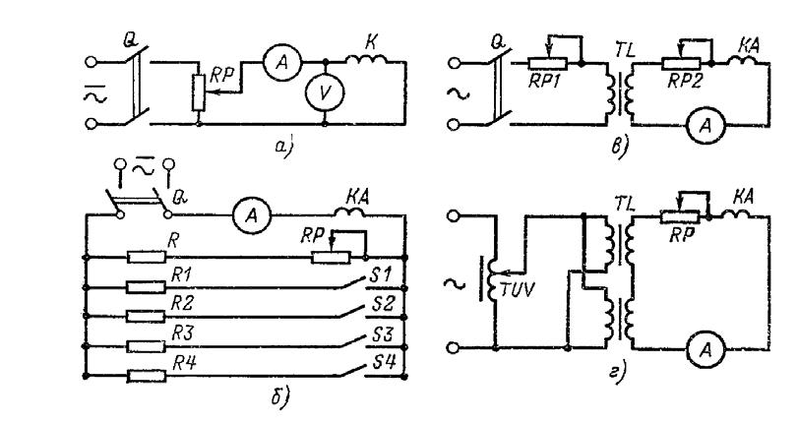

Рисунок 4. Схемы проверки тока и напряжения срабатывания и возврата реле:

а - проверка реле напряжения и токовых реле (до 2-5 А); б - проверка реле тока до 100 А реостатом; в - проверка реле тока с нагрузочным трансформатором; г - то же, но с регулировкой тока автотрансформатором; Q - рубильник; R1-R4 - регулировочные реостаты; RP - потенциометр; R - добавочный резистор; TL - нагрузочный трансформатор; TUV - регулировочный трансформатор; K - проверяемое реле.

Проверка производится в рабочем диапазоне реле при положениях указателя шкалы на первой и последней уставках (проверка шкалы) и на рабочей отметке шкалы , т. е. при заданной уставке. Реле должно быть “в шкале”, а ток или напряжение срабатывания не должны отличаться от заданной уставки более чем на 1-2 %. Проверка производится не менее 5 раз на каждой точке. Отклонение на 1 % от среднего значения свидетельствует о механических неисправностях или загрязнении подпятников. Если положение указателя не соответствует току или напряжению срабатывания, то следует поставить указатель на нужное деление шкалы , ослабить или затянуть пружину якоря, ослабив гайку, прижимающую снизу указатель. Ток или напряжение срабатыва-ния можно увеличить или уменьшить, отвернув или завернув левый упорный винт. При этом, од-нако, можно нарушить правильность регулировки контакта и изменить коэффициент возврата реле.

Иногда по условиям работы защиты требуется увеличить коэффициент возврата реле мак-симального тока или напряжения или уменьшить коэффициент возврата для минимальных реле. Следует иметь в виду, что, завинчивая левый упор, уменьшают ток срабатывания, не изменяя то-ка возврата (для максимальных реле), а завинчивая правый упор якоря, уменьшают ток возврата, не изменяя тока срабатывания, т. е. первая операция уменьшает коэффициент возврата, а вторая увеличивает. Для минимальных реле порядок операций обратный.
Отклонение коэффициента возврата от номинального (0,8) нарушает правильность шкалы реле. Такую регулировку производят лишь при необходимости и только на рабочей уставке, а за-тем проверяют ток или напряжение работы реле на крайних делениях шкалы. При увеличении коэффициента возврата максимальных реле (или при уменьшении - минимальных) может наблю-даться значительная вибрация контактов.

Индукционные реле тока типа РТ-80, РТ-90. Проверка электрических характеристик проводится по схемам рисунке 5, б) и в).

9

При проверке следует выбирать R _{д} ≥5 Z реле. Особенно важно соблюдать это условие

при проверке работы индукционного элемента. За ток срабатывания индукционного элемента принимают ток, при котором червяк входит в надежное зацепление с зубчатым сектором. Если механическая часть реле исправна, то ток начала вращения диска должен быть не более 0,25 I _{ср} .
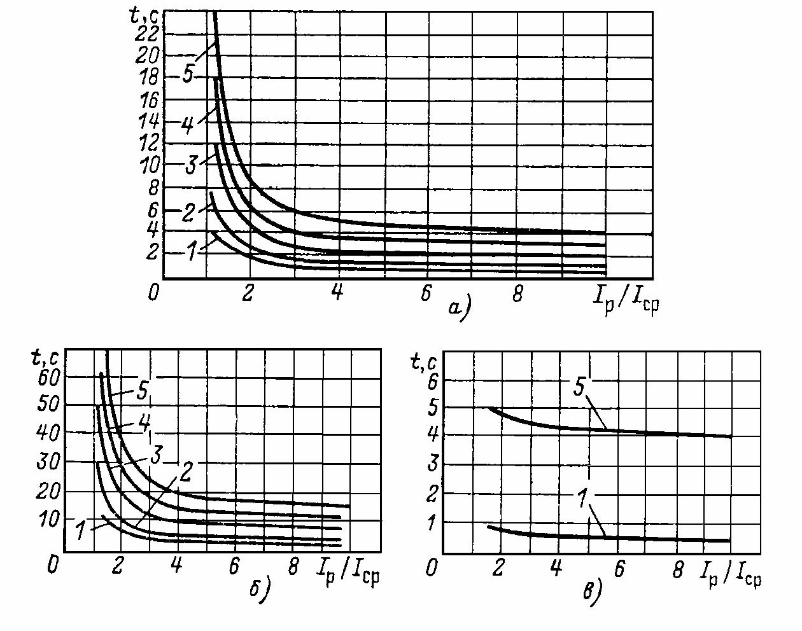

Рисунок 6. Временные характеристики индукционных реле:

а - РТ-81, РТ-83, РТ-85; б - РТ-82, РТ-84, РТ-86; в - РТ-91, РТ-95. Уставки на время срабатывания: 1 - 0,5 с; 2 - 1,0 c; 3 - 2 с; 4 - 3 с; 5 - 4 с (а, в); 1 - 2 с; 2 - 4 с; 3 - 8 с; 4 - 12 с; 5 - 16 с (б)

Срабатывание должно быть четким: если рамка начала движение, то движение должно за-кончиться вхождением в зацепление червяка с зубчатым сектором. "Плавание" рамки при токе срабатывания недопустимо. Если наблюдается плавание, то следует подогнуть стальную скобу, которая расположена внизу рамки, так, чтобы при срабатывании конец скобы приблизился к электромагниту. При этом уменьшится коэффициент возврата реле.

Если ток срабатывания индукционного элемента отличается более чем на 5% от заводской шкалы, то следует регулировать ток срабатывания изменением натяжения возвратной пружины рамки реле, которая расположена внизу рамки.
Коэффициент возврата реле должен быть не менее 0,8. Желательно при наладке реле отре-гулировать k _{в} выше номинального (0,85-0,87). Ток возврата можно регулировать (в малых пре-
делах) упорным винтом подвижной рамки. Проверка токов срабатывания и возврата производит-ся не менее 5 раз на каждой уставке.
Особенностью проверки отсечки (элемента без замедления при срабатывании) является то, что для проверки требуются большие токи, при которых реле перегружается и обмотка его пере-гревается. Поэтому источник тока при этих проверках необходимо подключать кратковременно. Рекомендуется пользоваться при проверке тока срабатывания “импульсным” (максимальным) амперметром и, быстро увеличивая ток до срабатывания отсечки, отключать ток сразу после сра-

10

батывания реле . Импульсным действием обладают практически все цифровые амперметры с функцией Hold.

Реле времени типа РВ, ЭВ и другие с часовыми механизмами. Проверяются напряже-

ния срабатывания и возврата, которые должны быть в пределах, указанных в таблице 2. Проверя-ется время срабатывания реле на наибольшей уставке по шкале и на рабочей (заданной) уставке по схемам рисунке 5 а) и б).

Таблица 2.5. Технические данные реле времени с часовым механизмом

 | Пределы | Макси- | Время замкнутого |  | ^{U} ср |  |  |  | ^{U} в |  |  | Мощ | Примеча-
 |  |  | состояния проскаль-
Тип реле | уставок, с | мальный | зывающих контактов, |  |  |  |  |  | ^{U} ном |  |  | ность | ние
 |  |  |  |  | U
 |  | разброс, с | с |  |  | ном |  |  |  |  |  | Р
 | Реле | постоянного | тока U _{ном} - 24, 48, 110 или 220 В; Р, Вт
ЭВ-112 | 0,1-1,3 | 0,06 | 0,05-0,1 | 0,7 |  |  |  | 0,1 |  |  |  | 30 | При напря-
 |  |  |  |  |  |  |  |  |  |  |  |  | жении 1,1
 |  |  |  |  |  |  |  |  |  |  |  |  | U _{ном} реле
ЭВ-113 | 0,1-1,3 | 0,06 | - | 0,7 |  |  |  | 0,03- |  |  |  | 30/15
 |  |  |  |  |  |  |  | 0,05 |  |  |  |  | могут
 |  |  |  |  |  |  |  |  |  |  |  |  | находиться
ЭВ-114 | 0,1-1,3 | 0,06 | - | 0,7 |  |  |  | 0,1 |  |  |  | 30 | не более 2
 |  |  |  |  |  |  |  |  |  |  |  |  | мин;
ЭВ-122 | 0,25-3,5 | 0,12 | 0,17-0,25 | 0,7 |  |  |  | 0,1 |  |  |  | 30 | ЭВ-113, ЭВ-
 |  |  |  |  |  |  |  |  |  |  |  |  | 123, ЭВ-
 |  |  |  |  |  |  |  |  |  |  |  |  | 133,
ЭВ-123 | 0,25-3,5 | 0,12 | - | 0,7 |  |  |  | 0,03- |  |  |  | 30/15 | ЭВ-143 -
 |  |  |  |  |  |  |  | 0,05 |  |  |  |  | длительно
ЭВ-124 | 0,25-3,5 | 0,12 | - | 0,7 |  |  |  | 0,1 |  |  |  | 30
ЭВ-132 | 0,5-9 | 0,25 | 0,45-0,65 | 0,7 |  |  |  | 0,1 |  |  |  | 30
ЭВ-133 | 0,5-9 | 0,25 | - | 0,7 |  |  |  | 0,03- |  |  |  | 30/15
 |  |  |  |  |  |  |  | 0,05
ЭВ-134 | 0,5-9 | 0,25 | - | 0,7 |  |  |  | 0,1 |  |  |  | 30
ЭВ-142 | 1-20 | 0,8 | 1-1,5 | 0,7 |  |  |  | 0,1 |  |  |  | 30
ЭВ-143 | 1-20 | 0,8 | - | 0,7 |  |  |  | 0,03- |  |  |  | 30/15
 |  |  |  |  |  |  |  | 0,05
ЭВ-144 | 1-20 | 0,8 | - | 0,7 |  |  |  | 0,1 |  |  |  | 30
 | Реле | переменного тока U _{ном} - 100, 127, 220 или 380 В; Р, В·А
ЭВ-215 | 0,1-1,3 | 0,06 | 0,05-0,1 | 0,75 |  |  |  | 0,55 |  |  |  | 20 | Реле ЭВ-
 |  |  |  |  |  |  |  |  |  |  |  |  | 215, ЭВ-
 |  |  |  |  |  |  |  |  |  |  |  |  | 225,
ЭВ-217 | 0,1-1,3 | 0,06 | - | 0,85 |  |  |  | 0,55 |  |  |  | 15 | ЭВ-235, ЭВ-
 |  |  |  |  |  |  |  |  |  |  |  |  | 245 замы-
 |  |  |  |  |  |  |  |  |  |  |  |  | кают
ЭВ-218 | 0,1-1,3 | 0,06 | 0,05-0,1 | 0,85 |  |  |  | 0,55 |  |  |  | 15 | контакты с
 |  |  |  |  |  |  |  |  |  |  |  |  | заданной
 |  |  |  |  |  |  |  |  |  |  |  |  | выдержкой
ЭВ-225 | 0,25-3,5 | 0,12 | 0,1-0,6 | 0,75 |  |  |  | 0,55 |  |  |  | 20 | при возвра-
 |  |  |  |  |  |  |  |  |  |  |  |  | те реле.
ЭВ-227 | 0,25-3,5 | 0,12 | - | 0,85 |  |  |  | 0,55 |  |  |  | 15 | Эти реле в
 |  |  |  |  |  |  |  |  |  |  |  |  | комплекте с
 |  |  | 11

ЭВ-228 | 0,25-3,5 | 0,12 | 0,1-0,6 | 0,85 | 0,55 | 15 | ВУ-200 ра-
 |  |  |  |  |  |  | ботают как
 |  |  |  |  |  |  | трехфазные
ЭВ-235 | 0,5-9 | 0,25 | 0,1-0,75 | 0,75 | 0,55 | 20 | и обозна-
 |  |  |  |  |  |  | чаются со-
 |  |  |  |  |  |  | ответствен-
ЭВ-237 | 0,5-9 | 0,25 | - | 0,85 | 0,55 | 15
 |  |  |  |  |  |  | но ЭВ-
 |  |  |  |  |  |  | 215К, ЭВ-
ЭВ-238 | 0,5-9 | 0,25 | 0,1-0,75 | 0,85 | 0,55 | 15 | 225К, ЭВ-
 |  |  |  |  |  |  | 235К, ЭВ-
 |  |  |  |  |  |  | 245К,
ЭВ-245 | 1-20 | 0,8 | 0,1-1,5 | 0,75 | 0,55 | 20 | U _{в} ≤0,35 В
ЭВ-247 | 1-20 | 0,8 | - | 0,85 | 0,55 | 15
ЭВ-248 | 1-20 | 0,8 | 0,1-1,5 | 0,85 | 0,55 | 15

Если в результате электрических испытаний будет установлено, что время срабатывания не соответствует показаниям шкалы, то следует ослабить винты, крепящие шкалу, и повернуть ее в нужном направлении. Если же реле срабатывает значительно медленнее или разброс времени срабатывания больше нормы, то реле заменяется на новое, либо заменяется часовой механизм с повторным регулированием механической части и проверки электрических характеристик.

Промежуточные реле. У всех реле, кроме ЭП-1/0,25-ЭП-1/7,5, РП-232 и РП-254, проверя-ется напряжение срабатывания и возврата. Если реле имеет удерживающие последовательные (токовые) обмотки, то вместо напряжения возврата проверяется минимальный ток удерживания. У реле РП-232 и РП-254 проверяется ток срабатывания, напряжение и ток удерживания, кроме того, проверяется, что при напряжении 1,15 U _{ном} реле не срабатывает. У реле ЭП-1/0,25-ЭП-

1/7,5 проверяется только ток срабатывания. У реле, имеющих специальные ycтройства для за-медления срабатывания или отпускания, проверяются времена срабатывания и отпускания.

  - остальных реле мгновенного действия обычно времена работы проверяются в схеме вместе с другими реле при их взаимодействии.

Поскольку у этих реле времена замыкания (размыкания) контактов при срабатывании и регулировка этих времен связаны с регулировкой напряжения или тока срабатывания, необходи-мо все измерения производить после регулировки контактных групп в следующей последова-тельности: сначала проверяется напряжение (ток) срабатывания, затем измеряются и регулиру-ются времена замыкания (размыкания) контактов, потом снова проверяются напряжение (ток) срабатывания и возврата. Если получаются удовлетворительные результаты, то реле включается

- рабочую схему.
  - реле РП-210, РП-220, РП-230, РП-254 проверяются однополярные выводы. Включением двух или трех удерживающих последовательных (токовых) обмоток в последовательную цепочку можно уменьшить соответственно в 2 или 3 раза номинальный ток удерживания. Изменение на-чального воздушного зазора изменяет параметры срабатывания реле. Шлифовка поверхностей магнитопровода и якоря реле в месте их смыкания значительно снижает напряжение возврата и увеличивает время возврата.

После регулировки времени работы контактов повторно проверяется напряжение (ток) срабатывания, удерживания и возврата реле.

При значительных отклонениях в регулировке зазоров и контактов от нормы или при уве-личении времен возврата реле отключающие способности контактов реле ухудшаются. Поэтому после окончательной регулировки проверяют работу реле в схеме при включении и отключении нормальной рабочей нагрузки. При заметных искрениях и подгораниях контактов следует раз-грузить контакты (отключить часть нагрузки, ввести дополнительное промежуточное реле, уста-

12

новить искрогасительный контур) либо перерегулировать реле; если возможно, то следует вклю-чить два-три контакта последовательно.

Обработка данных, полученных при испытаниях.

Первичные записи рабочей тетради должны содержать следующие данные: дату проведения работ.
температуру, влажность и давление
наименование, тип, заводской номер (при наличии) или просто тип реле и год изготовле-ния
номинальные данные реле
результаты внешнего осмотра
результаты испытаний с уставками
используемую схему Данные, полученные при проверке, анализируются и делается вывод о соответствии реле
требованиям схемы.

Все данные испытаний сравниваются с требованиями НТД и на основании сравнения выда-ётся заключение о пригодности электродвигателя к эксплуатации.

Меры безопасности при проведении испытаний и охрана окружающей среды.

Пред началом работ необходимо:

- Получить наряд (разрешение) на производство работ

- Подготовить рабочее место в соответствии с характером работы: убедиться в достаточности принятых мер безопасности со стороны допускающего (при работах по наряду) либо принять все меры безопасности самостоятельно (при работах по распоряжению).
- Подготовить необходимый инструмент и приборы.

- При выполнении работ действовать в соответствии с программами (методиками) по испыта-нию электрооборудования типовыми или на конкретное присоединение. При проведении вы-соковольтных испытаний на стационарной установке действовать в соответствии с инструк-цией.

Пред окончанием работ необходимо:

- Убрать рабочее место восстановив нарушенные в процессе работы коммутационные соедине-ния (если таковое имело место).

- Сдать наряд (сообщить об окончании работ руководителю или оперативному персоналу).

- Сделать запись в рабочую для последующей работы с полученными данными.

- Оформить протокол на проведённые работы

Проводить измерения с помощью мегаомметра разрешается выполнять обученным работ-никам из числа электротехнической лаборатории. В электроустановках напряжением выше 1000В измерения проводятся по наряду, в электроустановках напряжением до 1000В – по распо-ряжению.

В тех случаях , когда измерения мегаомметром входят в содержание работ, оговаривать эти измерения в наряде или распоряжении не требуется.

13

Измерение сопротивления изоляции мегаомметром должно осуществляться на отключен-ных токоведущих частях, с которых снят заряд путём предварительного их заземления. Заземле-ние с токоведущих частей следует снимать только после подключения мегаомметра.

При измерении мегаомметром сопротивления изоляции токоведущих частей соединитель-ные провода следует присоединять к ним с помощью изолирующих держателей (штанг). В элек-троустановках напряжением выше 1000В, кроме того, следует пользоваться диэлектрическими перчатками.

При работе с мегаомметром прикасаться к токоведущим частям, к которым он присоединён , не разрешается. После окончания работы следует снять с токоведущих частей остаточный заряд пу-тём их кратковременного заземления.

14

